К учебным обязанностям относись добросовестно и старайся выполнить их как можно лучше.



Если тебе будет плохо, не спеши обвинять в этом других. Учись терпеть неприятности. Плохое скоро проходит.



Относись к людям так, как ты хочешь, чтобы относились к тебе.



В классе нашем доброта
Поселилась навсегда!
Очень дружно мы живём,
Дружба крепнет с каждым днём!
Помогаем мы друг другу
И в учёбе, и в труде,
Много конкурсов различных,
Успеваем мы везде!
Ведь у нас талантов много:
Есть танцоры и певцы,
Есть художники, спортсмены,
Все ребята-молодцы!

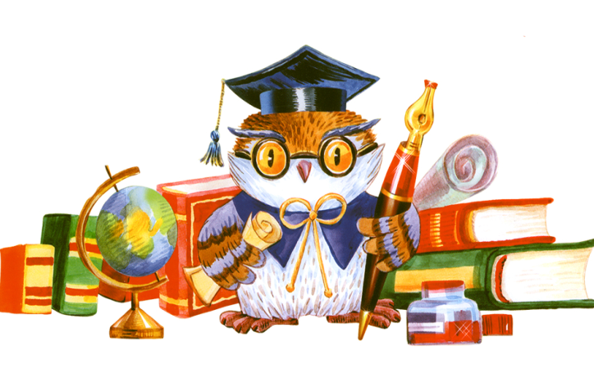

М.Ю.Явдосюк
учитель математики
муниципального бюджетного общеобразовательного учреждения
«Еланская средняя школа № 2»
Еланского муниципального района
Волгоградской области

Главное – старайся жить так, чтобы людям рядом с тобой было хорошо.

Прежде чем обратиться к человеку, улыбнись ему – ведь добрые отношения начинаются с улыбки.

Научись радоваться не только своим успехам, но и успехам товарищей по классу.


Никогда никому не завидуй и не ябедничай – ябеда озлобляет людей и разрушает их отношения.



Старайся прийти на помощь товарищу, не жди, пока тебя об этом попросят.

Дорожи школьной дружбой, цени свой класс и свою школу.



